TEHLİKELİ OYUN (DIE WELLE)
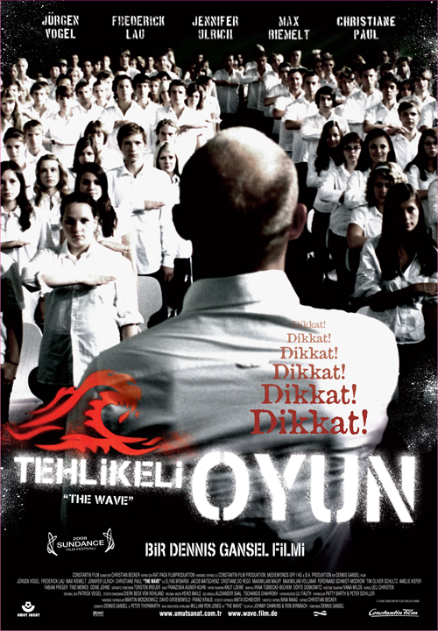
“Güçlü ve süper akıcı.Genç kadrosu ve başarılı preformanslarıyle Gansel'den zinde bir yönetmenlik.”
Günümüzde, insanları bir sürüye dönüştürerek robotlaştıran ideolojilerin yol açtığı felaketlerin artık geçmişte kaldığını düşünmek kuşkusuz büyük bir yanılgı.
Çünkü kişisel düşünce, çıkar ve duygusal dalgalanmalar arasında çırpınan günümüz insanını belli bir düşünce, değer ve inancın ortak paydasında örgütleyerek ayrımcı yapılanmalar oluşturmak hiç de güç değil ne yazık ki.
1967 yılında California'da yaşanmış gerçek bir olayı günümüz Almanyasına aktaran , The Wave 'Teklikeli Oyun' faşizmin köklerine dair etkileyici ve de güncel bir hikaye.
Film, enerjik ve karizmatik bir öğretmen olan Rainer Wegner'ın otokrasi üzerine verdiği ders ile başlar. Öğrencilerin ilgisizliği üzerine dikkatlerinini çekmek için bir deney yapmaya karar verir: Öğrencilerinden kendisini liderleri olarak kabul etmelerini ve kendisine Mr. Wegner diye hitap etmelerini ister. "Disiplin aracılığıyla güç" moto'sunu seçer; bir logo yaratır; herkese beyaz bir t-shirt giydirir ve gizli bir işaretle iletişim kuran bu gruba "The Wave" adını verir.
Öğrenciler, umulmadık bir şekilde bu birlikteliğin oluşturduğu güçten zevk almaya başlarlar. Kısa bir süre içerisinde yeni keşfedilen bu disiplin, diğer okul aktivitelerinde de kendisini göstermeye başlar ve gruba yeni üyeler katılmasını sağlar.
"The Wave" başlangıçta gençler için saf bir inanaç, birlik ve dayanışma ifade ederse de kişisel düşünce, değer ve inançlarının ortak bir paydada hareketlendirilmeleri ile giderek kontroldan çıkarlar ve bu durum çok kısa sürede farklı boyutlara ulaşır.

DAS EXPERİMENT (DENEY)
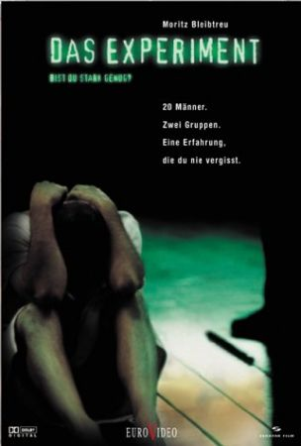
2001 yılında gösterildiği birçok ülkede büyük ilgi gören Das Experiment'in senaryosu, 1971'yılında Stanford üniversitesindeki psikolojisi öğrencilerinin mahkum olarak katıldıkları gerçek bir deney olan "Stanford Prison Experiment"den yola çıkılarak yazılmıştı.
İlk bölümde yavaş olarak ilerleyerek karakterleri ve ortamı tanıtan senaryo, ilk bir saatin ardından finale kadar yüksek tempoda devam ediyor. Daha önce Almanya'da TV filmlerinde çalışan yönetmen Oliver Hirschbiegel filmin genelinde güçlü bir anlatım ve çok yoğun bir atmosfer yaratmayı başarmış.
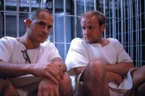
Kısa süre önce gösterime giren Run Lola Run'da da oynayan Moritz Bleibtreu para için deneye katılan taksi şoförü olarak burda da karşımızda. Diğer Alman oyuncular kadroyu tamamlıyorlar.
Das Experiment, Alman filmlerinin genel yapısına uygun olan sert bir anlatım ile, yaşam şartları uç noktalara gittikçe normal insanların neler yapabileceklerini göstermesi açıdan oldukça ilginç bir yapım olarak öne çıkıyor. Klostrofobik, bunaltıcı ve izlemesi zor olan filmler ile sıkıntısı olmayanlar Das Experiment'de aradıklarını fazlasıyla bulabilirler.

İnsanların hapishane koşullarında ne gibi değişimler gösterdiğini araştırmak için bir deney yapılmaya karar verilir. Buna göre 20 kişi para karşılığında deneye katılmayı kabul eder. Bir laboratuvarın, hücrelerinden gardiyanlarına kadar hapishaneye çevrilmesiyle deney başlar.
Deneklerin davranışların gözlemlemek için her tarafa kameralar yerleştirilir. Başlangıçta açıklanan kurallara göre gardiyanlar kimseye şiddet uygulamayacak ve isteyen istediği zaman deneyi bırakıp gidebilecektir. Fakat zamanla işler çığrından çıkmaya ve kimsenin tahmin etmedği olaylar yaşanmaya başlar.

